_____________________________________________________________________________

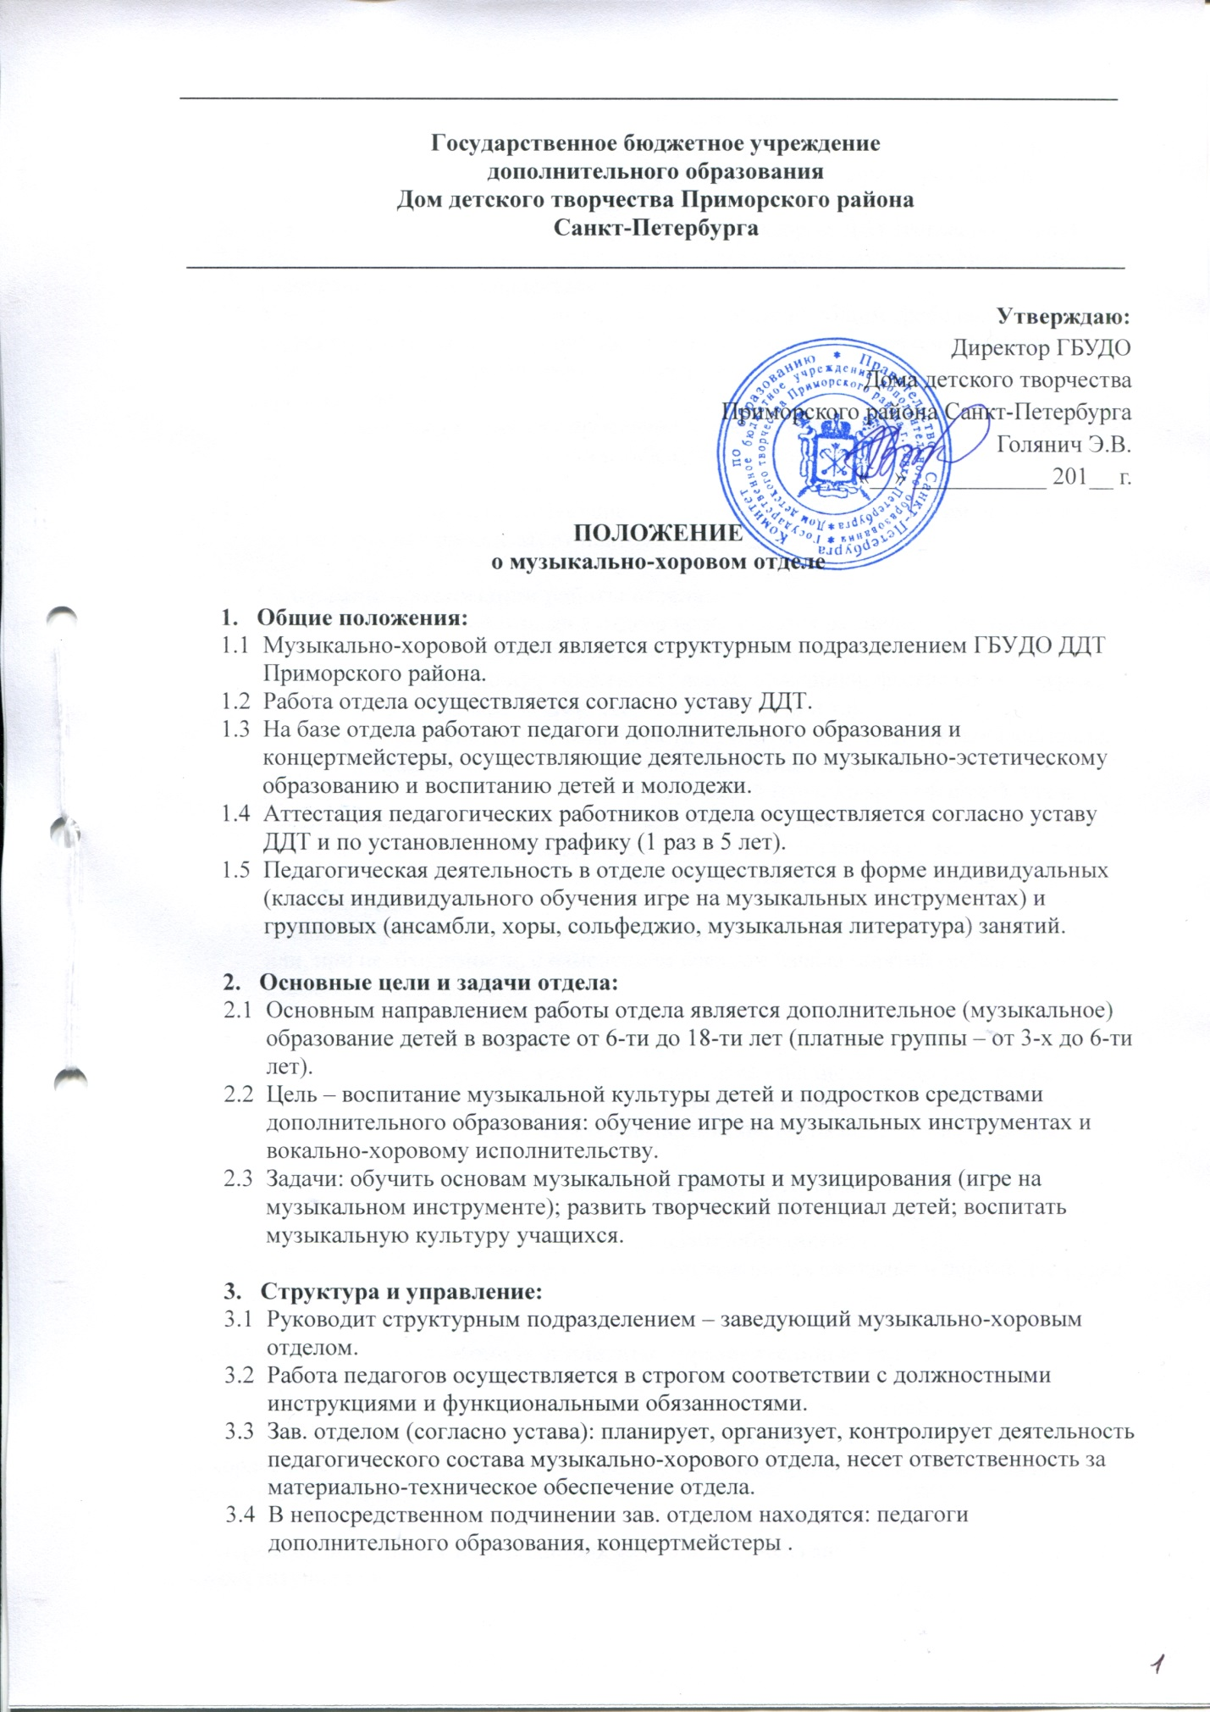

  - Для организации работы, распределения премиального денежного вознаграждения, решения спорных вопросов отдела и т.п. в структурном подразделении создается рабочая группа (для решения конкретного вопроса).
  - Деятельность отдела контролируется непосредственно директором ДДТ и опосредованно его заместителями.
  - Вся документация по отделу утверждается директором ДДТ (согласно уставу).
  - Работа отдела проводится в соответствии с перспективными, текущими планами и расписанием работы коллективов отдела.
  - Учет работы каждого объединения ведется согласно общим требованиям (журнал, индивидуальные планы, творческие дневники, ежемесячное планирование концертных выступлений, анализ проведенных мероприятий, диагностика достижений).
  - Зав. отделом предоставляет ежемесячно (в срок): отчеты, планы работы МХО, журналы учета рабочего времени, табель учета рабочего времени сотрудников МХО и т.п. документацию.
  - Все педагоги отдела, реализующие программы по платным услугам, подчиняются и отчитываются организатору платных услуг ДДТ.

- Содержание организации работы отдела:
  - Для реализации целей и задач в отделе используются различные формы работы с учащимися согласно образовательным программам: индивидуальные, групповые занятия, репетиции, концертные выступления, праздники, фестивали, конкурсы, экскурсии, технические зачеты, творческие встречи и т.п.
  - В отделе ведется систематическая работа с родителями учащихся: консультации, собрания, анкетирование и диагностика, совместные мероприятия.
  - Коллективы отдела работают как на бесплатной (групповые от 6-и лет), так и платной (индивидуальные классы и подготовительные группы 3 – 6 лет) основе.
  - В выходные и праздничные дни (при необходимости) работа отдела ведется по временному расписанию, согласно служебной записки и с разрешения администрации ДДТ.
  - В каникулярные дни работа отдела осуществляется без изменения расписания, или, при необходимости, с изменением времени начала занятий (по согласованию с администрацией ДДТ).

5. Участники образовательного процесса:
5.1 К педагогической деятельности допускаются специалисты имеющие среднее специальное или высшее профильное образование. Каждые 3-5 лет педагогический работник имеет право пройти курсы повышения квалификации по направлению деятельности.
5.2 На обучение по образовательным программам МХО принимаются дети как с музыкальной подготовкой, так и без нее, зачисление производится с учетом особенностей программы и специфики детского объединения.
5.3 Прием и прослушивания в коллективы производится ежегодно в первые две недели сентября.

6. Финансовая ответственность и платные образовательные услуги:
6.1 Материально-ответственным лицом отдела является заведующий МХО.
6.2 В отделе осуществляется образовательная деятельность на платной основе: классы индивидуального обучения игре на музыкальных инструментах (гитара, фортепиано, баян, аккордеон, домра, вокал) и групповые (подготовительные) занятия по музыкальному развитию детей дошкольного возраста.

7. Перечень локальных нормативных актов и документов:
- Конституция РФ;
- Гражданский кодекс РФ;
- Трудовой кодекс РФ;
- Конвенция о правах ребенка;
- Закон РФ «Об образовании»;
- Приоритетные направления развития образовательной системы РФ;
- Закон и иные нормативно-правовые акты, регламентирующие образовательную деятельность;
- Устав ДДТ;
- Программа развития ДДТ;
- Правила и нормы охраны труда, техники безопасности и противопожарной защиты;
- Правила внутреннего трудового распорядка ДДТ;
- Настоящее положение.

